贵金属日报
2017年05月02日

本日观点简述
研究员：蒋乐
执业资格号：F0284850
电话：13818504448
Email：
jiangle@zrhxqh.com

：

五一节后第一天，受外盘大跌影响，沪金开盘大幅低开，整体延续近期的下跌格局。朝核问题一度紧张，引发贵金属避险需求，不过由于中美等国家积极协调，局势缓和，避险情绪下降，贵金属回吐涨幅。不过，受美元弱势走低支撑，贵金属易涨难跌，短期或高位震荡为主。操作上，前期如果有超低成本的地位多单可半仓获利了结后继续持有。短线投资者，可轻仓短多。

本日重点关注
16:30 英国4月Markit制造业PMI
17:00 欧元区3月失业率(%)

本日盘面：
图1 沪金分时图20170502
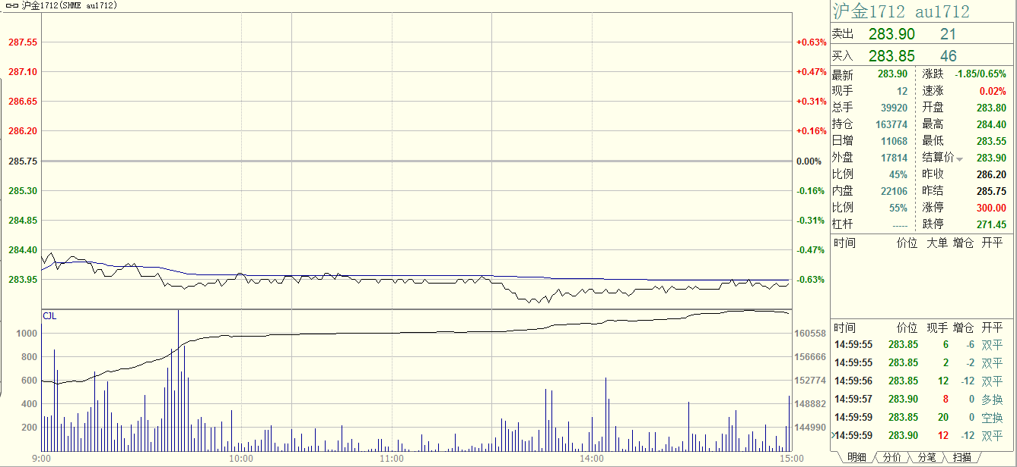

相关市场：
图2 美元指数20170502
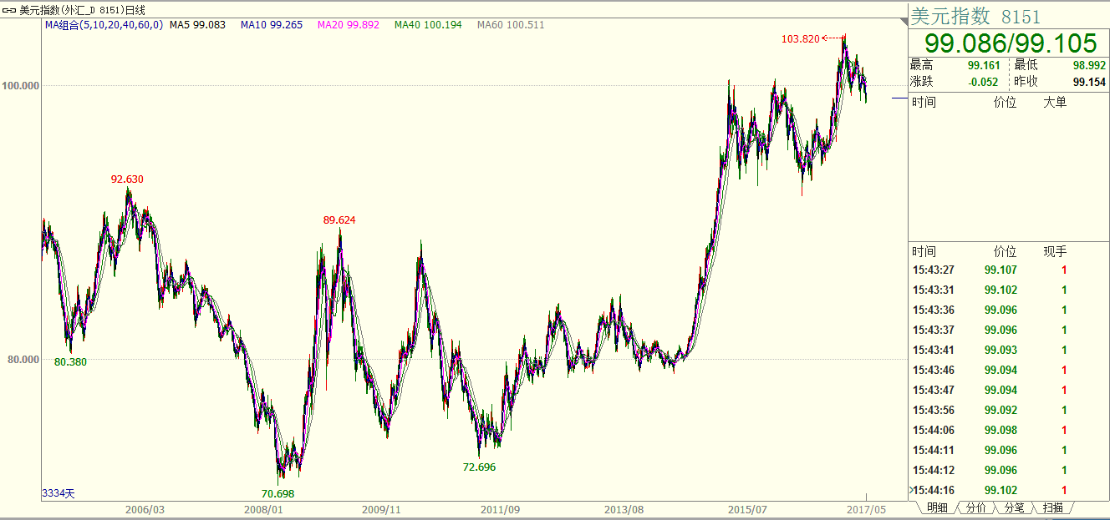

图3 美原油指20170502
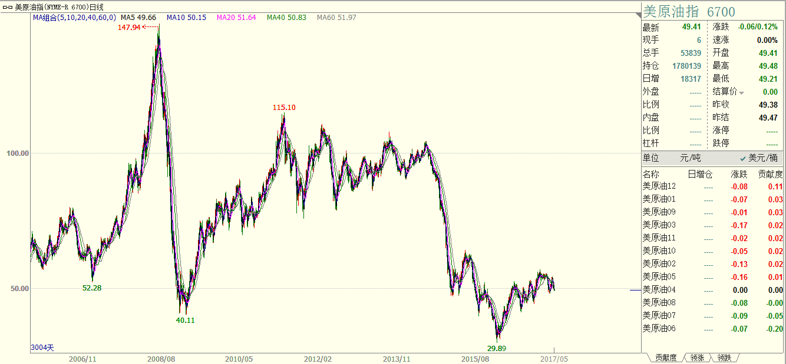

免责声明
本报告所载的内容仅作参考之用，不作为或被视为出售或购买期货品种的要约或发出的要约邀请。此报告的内容不构成对任何人的投资建议，而中融汇信不会因接收人收到此报告而视他们为其客户。本报告中的信息均来源于公开可获得资料，中融汇信力求准确可靠，但对信息的准确性及完整性不做任何保证。客户应谨慎考虑本报告中的任何意见和建议，不能依赖此报告以取代自己的独立判断，而中融汇信不对因使用此报告而引起的损失负任何责任。本报告仅反映编写分析员的不同设想、见解及分析方法。本报告所载的观点不代表中融汇信期货有限公司的立场。中融汇信可发出其它与本报告所载资料不一致及有不同结论的报告。未经中融汇信授权许可，任何引用、转载以及向第三方传播的行为均可能承担法律责任。

